**Informe**

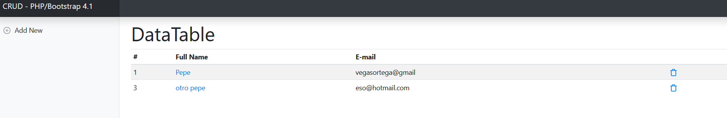

Informe realizado para la prueba del funcionamiento

Índice

# **Primera Seccion**

assfsfsdf



imagen de test

# **Referencias bibliográficas**

asdfasdf